Documentación

PixelHeaven

Andrés Felipe Forero Callejas

Docente:

Oswaldo Pérez.

Sena.

Sede: Centro Para La Industria

De La Comunicación Grafica.

Bogotá 2024.

# ***Introducción***

. Esta documentación detalla el desarrollo y las características de la página web **PIXELHEAVEN** dedicada a los videojuegos. El objetivo principal del sitio es ofrecer a los usuarios una experiencia sencilla y organizada para explorar las listas de los 5 mejores videojuegos de las principales plataformas (Nintendo, PlayStation, Xbox) y un listado de los 5 mejores videojuegos de la historia.

La página también incluye un apartado de contacto, donde los usuarios pueden enviar sus recomendaciones de videojuegos mediante un formulario. Este proyecto busca combinar funcionalidad, diseño intuitivo y facilidad de uso para atraer tanto a gamers casuales como a aficionados dedicados.

En este documento, se describen los requerimientos del proyecto, las historias de usuario, los casos de uso, diagramas de flujo, la planeación y el proceso de desarrollo llevado a cabo para construir la página web.

# ***Requerimientos***

. *Requerimientos funcionales*

. Incluir un menú de navegación que permita acceder a cada sección (Nintendo, PlayStation, Xbox, Mejores videojuegos y Contacto).

Mostrar una lista de los 5 videojuegos destacados para Nintendo, PlayStation, Xbox y los 5 mejores videojuegos de la historia.

. Permitir a los usuarios enviar un mensaje con recomendaciones desde la sección "Contacto".

. El formulario debe incluir campos para:

*Nombre*

*Correo electrónico*

*Mensaje*

. *Requerimientos no funcionales*

. El diseño debe ser simple, claro y atractivo.

. El formulario de contacto debe validar que todos los campos estén llenos y que el correo sea válido antes de enviar.

. La información de cada videojuego debe ser clara.

# *Historial de usuario*

# *Casos de uso*

# *Mockups*

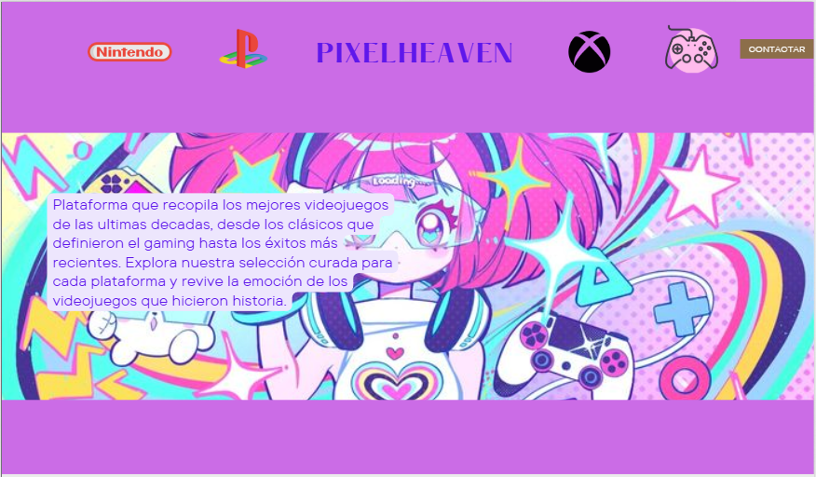

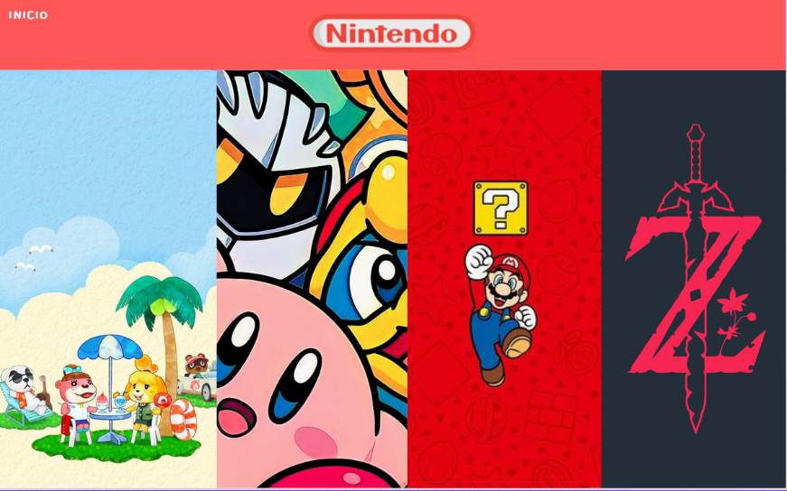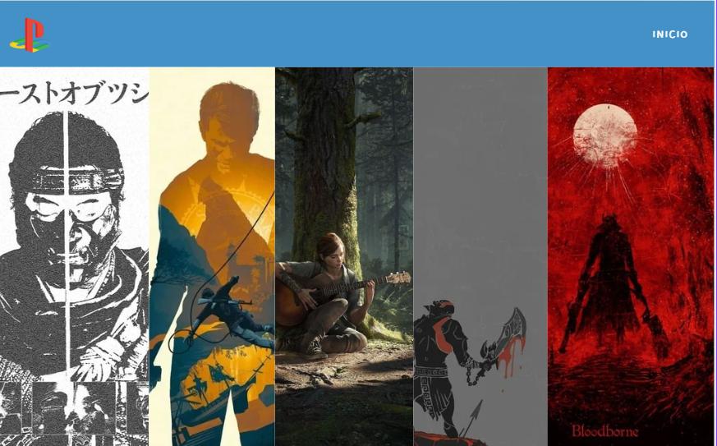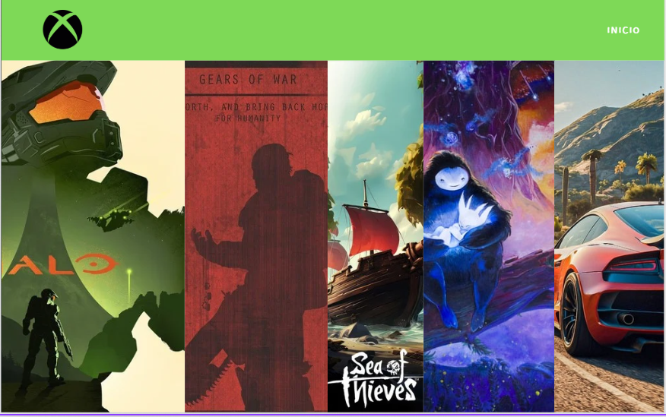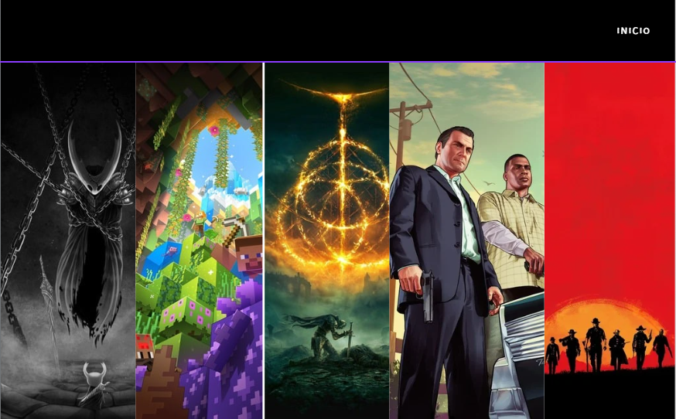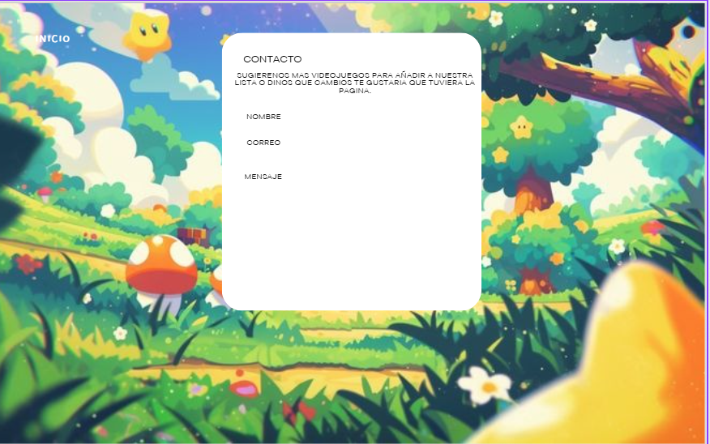

# *Planeación*

# Semana 1:

Día 1-3: Diseño de la estructura básica de la página

. Crear la estructura HTML básica del sitio web.

. Definir el diseño general y la disposición de las secciones (videojuegos por plataforma, los mejores videojuegos, contacto).

. Crear un menú de navegación funcional.

Día 4-5: Diseño de las secciones de videojuegos

. Desarrollar la sección donde se muestran los 5 mejores videojuegos de cada plataforma (Nintendo, PlayStation, Xbox) y los mejores de la historia.

. Crear los diseños visuales para cada sección, asegurando que sean atractivos y fáciles de navegar.

Día 6-7: Sección de contacto (solo diseño)

. Crear el diseño del formulario de contacto, incluyendo los campos de nombre, correo y mensaje.

. Asegurarse de que el diseño sea claro y sencillo para los usuarios.

Semana 2:

Día 8-10: Revisión y ajustes del diseño

. Revisar el diseño general de la página, haciendo ajustes de estilo y usabilidad.

. Asegurarse de que el sitio sea responsive (compatible con dispositivos móviles).

Día 11-12: Pruebas de navegación

. Realizar pruebas de usabilidad para asegurarse de que el menú y las secciones sean fáciles de navegar.

. Verificar que no haya errores en los enlaces y que todas las secciones sean accesibles.

Día 13-14: Documentación inicial y ajustes finales

. Documentar la estructura básica de la página, los casos de uso y los requerimientos.

. Hacer ajustes finales al diseño y preparar el sitio para presentación.